Воспитатель: Плаксина Ю.Н.
Конспект физкультурного развлечения
во второй младшей группе №13.
«В гости к мишке».
Задачи: Упражнять детей в ходьбе друг за другом и медленном беге; совершенствовать навыки прыжков; продолжать расширять знания детей о природе; доставлять детям чувство радости.
Планируемый результат: Выражать интерес к играм; вызвать положительные эмоции, интерес, радость, доброе отношение к слабым, повторить и закрепить правила игр.
Оборудование: конусы, ребристая доска, обручи, гимнастическая скамейка, мяч, домик медведя, костюм медведя, угощение для детей.
ХОД ДОСУГА.
Дети заходят в зал и строятся в большой круг. Шагают друг за другом, бег медленный, быстрый. Ходьба на носках, руки вверх, на пятках, руки на поясе, идут обычным шагом и останавливаются, образовывают большой круг.
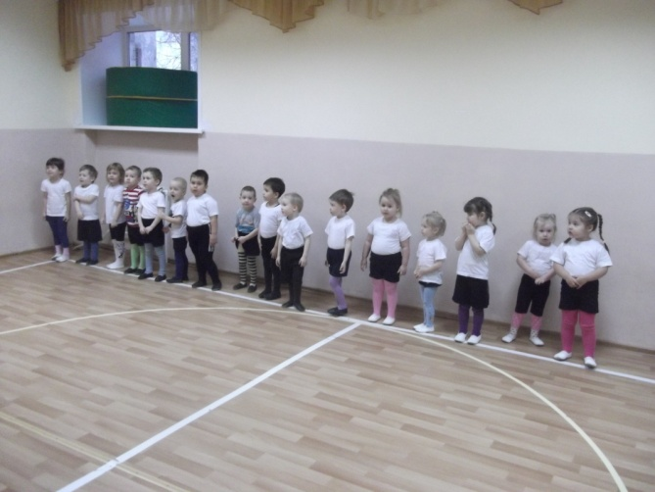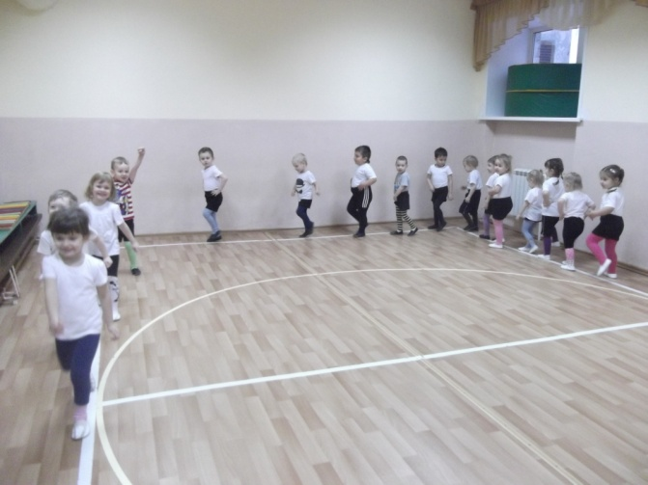
Воспитатель: сегодня утром вдруг раздался телефонный звонок. Вы знаете, кто мне звонил? Мишка косолапый! Он очень просил, чтобы мы пришли к нему в гости. Пойдем? А вы, знаете где он живёт? (ответ детей). Правильно, Мишка косолапый живет в лесу, дорога в этот лес очень трудная, поэтому мы должны хорошо подготовиться.
1. Подготовим ручки.
1-2-руки вперёд, показываем раскрытые ладони.
3-4-возвращаемся в и. п. -4р.
2. Подготовим спинку.
И. п. - ноги на ширине плеч, руки на поясе.
1-2- наклон вперед, руками коснуться пола.
3-4-и. п. -4р.
3. Подготовим ножки.
1-2-присядаем, руки вперёд.
3-4-и. п. -4р.
4. Прыжки.
1-4-прыжки на двух ногах на месте.
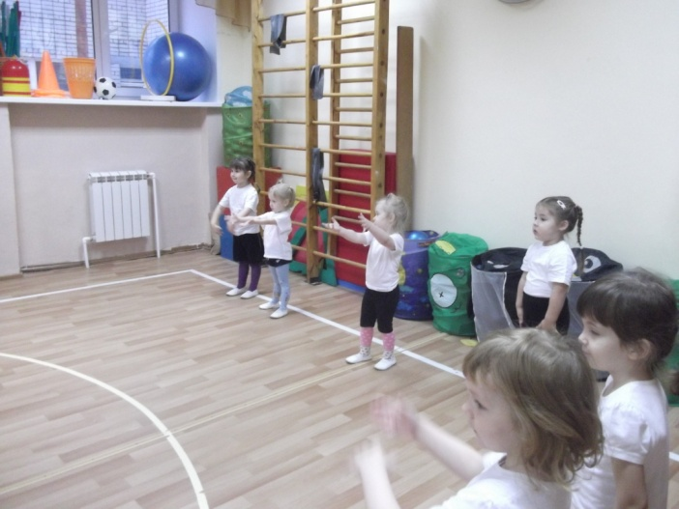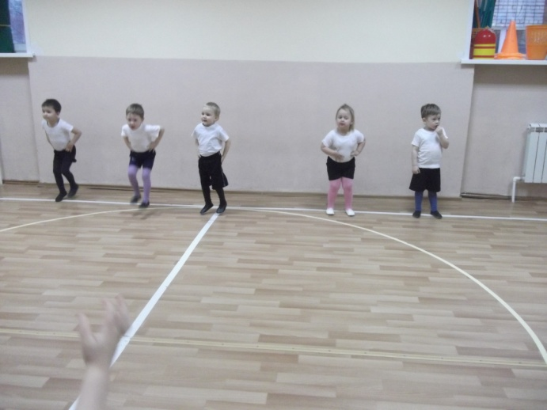
Воспитатель: вот мы стали сильнее, крепче и готовы преодолеть трудную лесную дорогу.
Давайте построимся друг за другом и пойдём по дорожке.
- Мы шагаем, мы шагаем
Прямо по дорожке,
Хорошенько поднимаем
Выше, выше ножки! Молодцы! Пошли дальше.
- На пути пеньки стоят
Нам их нужно обойти ( дети выполняют ходьбу змейкой между конусами)
- Вот ещё одна преграда
Справиться и с ней нам надо ( ползание под дуги на четвереньках)
- Вы скорей, скорей ползите
И с дороги не сверните.
- Мостик на пути у нас, по нему пройдём сейчас.(Ходьба по ребристой доске и гимнастической скамейке) Молодцы!
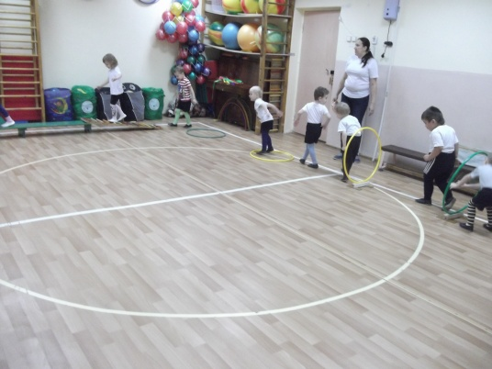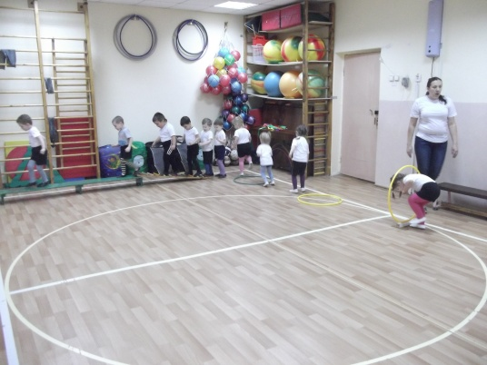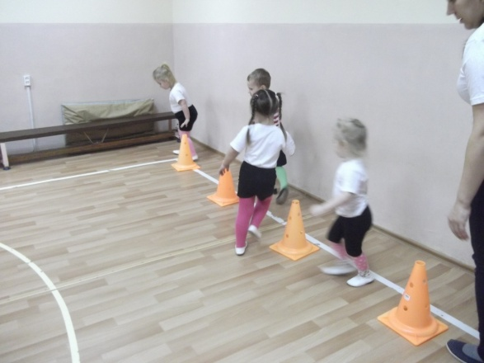
Воспитатель: Вот мы и пришли в лес, а где же медведь?
Появляется Медведь (взрослый в шапке и одежде медведя ).
Воспитатель: Вот мы пришли к тебе в гости.
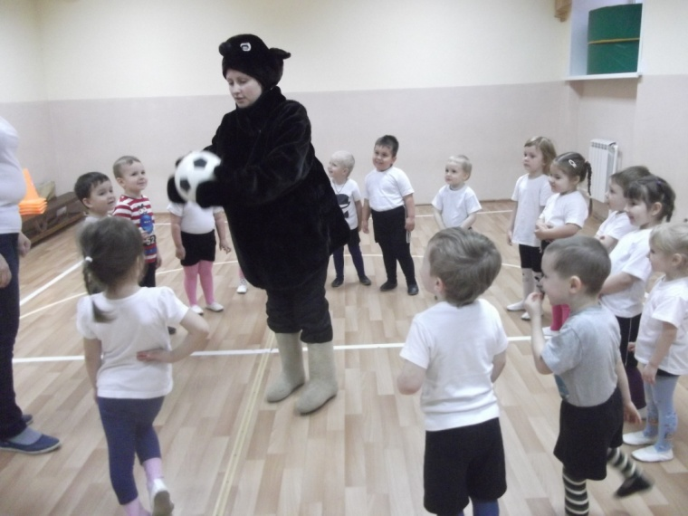
Мишка: Здравствуйте ребята! Я очень рад, мне было так скучно одному в лесу.
Воспитатель: Мишка мы не с пустыми руками, вот принести мячик тебе в подарок.
Мишка: Ой какой красивый. Вот спасибо вам большое. Теперь я буду играть.
Мишка: Я хочу играть с вами с вашим подарком, он уж мне больно понравился.
Игра «Передай мяч» . Дети встают в круг и из рук в руки быстро передают мяч. Мишка старается догнать, но не может. Игра повторяется 2 раза.
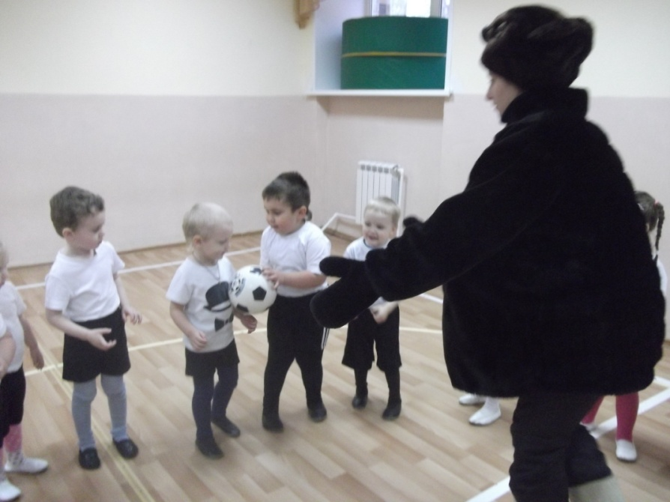
Мишка: Ой, какие шустрые ребята.
Мишка: У меня есть волшебная палочка, я сейчас всех деток превращу в снежинок. Закрывайте глаза, ( мишка дотрагивается до каждого волшебной палочкой) теперь вы снежинки, встаньте, пожалуйста, в круг.
Игра «Снежинки и ветер» . Дети собираются в круг и берутся за руки. По сигналу педагога: «Ветер подул сильный, сильный. Разлетайтесь снежинки!» - разбегаются в разных направлениях по залу, расправляют руки в стороны, покачиваются, кружатся. Педагог говорит: «Ветер стих! Возвращайтесь снежинки в кружок!» дети сбегаются в круг и берутся за руки. Игра повторяется 3-4 раза.
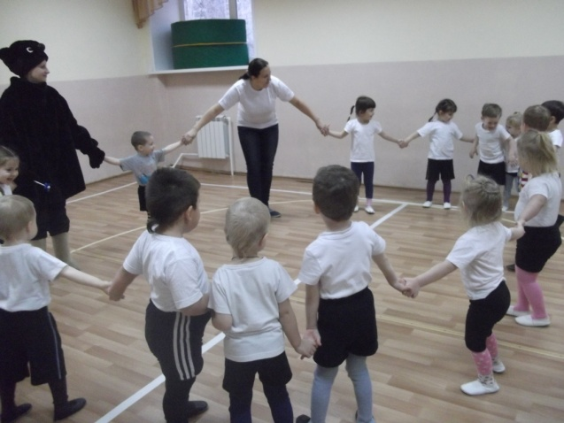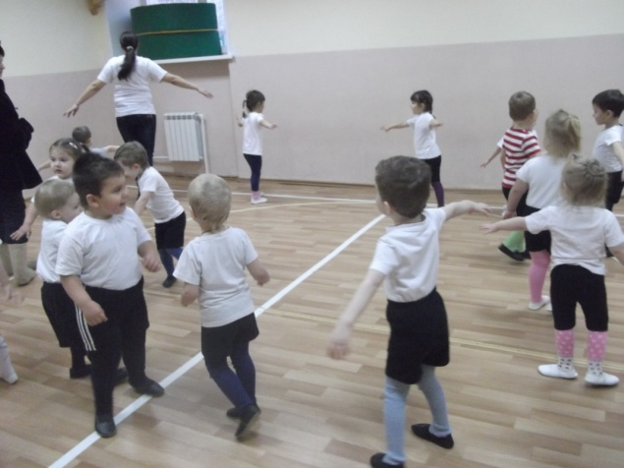
Воспитатель: Мишка мы про тебя знаем игру, она называется «У медведя во бору».
Ты знаешь такую игру?
Мишка: Знаю, знаю. Давайте играть.
Мишка закрывает глаза, будто спит, а ребята говорят слова:
-У медведя во бору, грибы ягоды, беру (изображают сбор ягод и грибов)
-А медведь не спит и на нас рычит. (медведь просыпается, рычит и хочет догнать ребят )
Игра повторяется 2 раза.
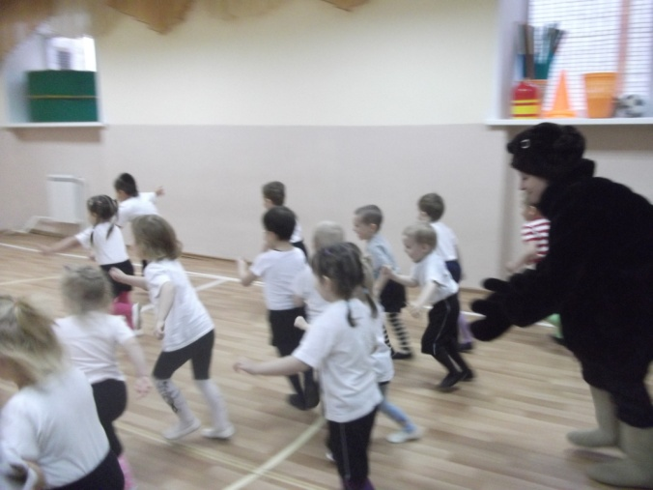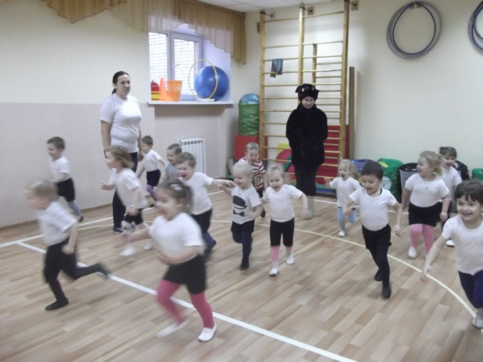
Мишка: Ребята мне очень понравилось играть с вами, и я приглашаю вас ещё прийти ко мне в гости. Я приготовил вам подарок. Это угощение.
Воспитатель: Ребята, а нам пора возвращаться в детский сад. Скажем Мишке спасибо и до свиданья!
Дети благодарят Мишку и выходят из зала.
